开票人/收款人/复核人的添加/修改/删除

开票人、收款人、复核人其实都是 同一个权限，只是用户名不同，只要多添加几个开票员权限的账号（用户名），那在开票时，收款人、复核人的下拉框中，就可以选择相应的人名。
以【管理员权限】登录开票软件后，点击【系统维护】—【用户管理】后操作！
注：若【用户管理】按钮为灰色，则表明所登录账户并非【管理员权限】账户，请使用登录页面下拉菜单显示的第一个人身份登录后在尝试该操作！
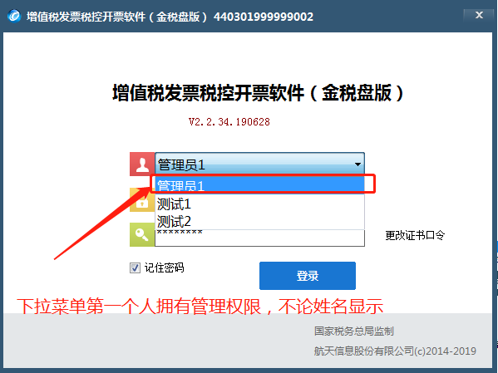
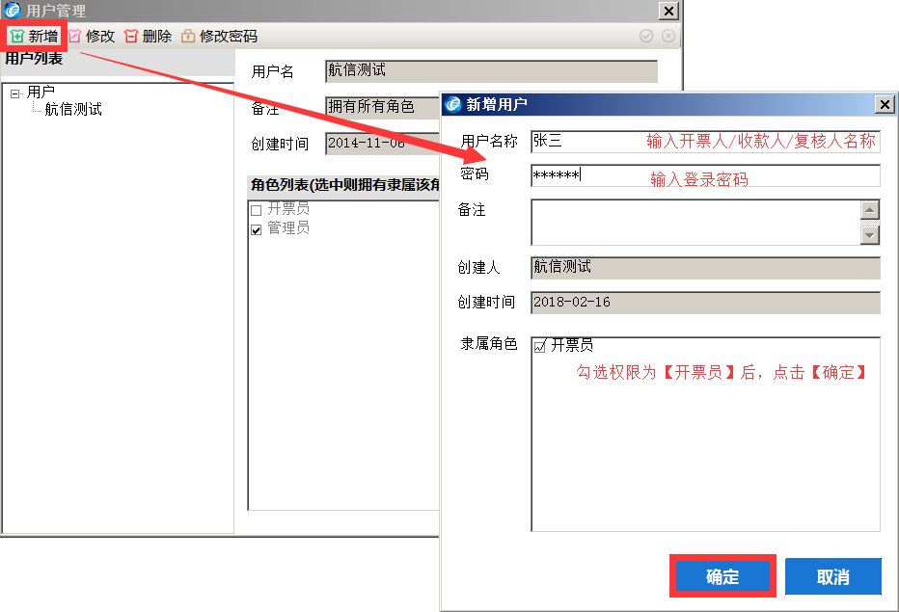
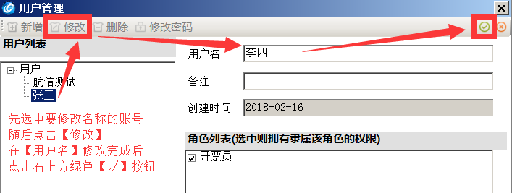
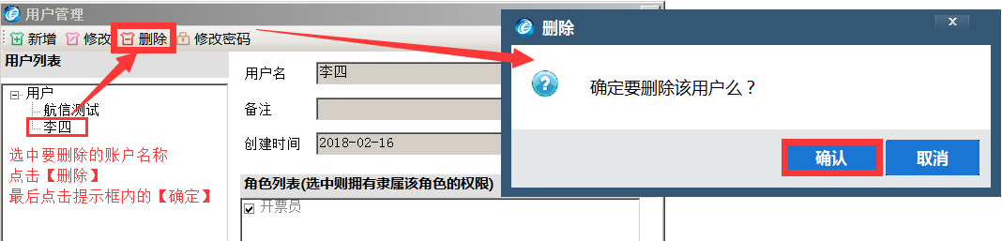

添加/修改以后，可进入发票管理--发票填开，收款人/复核人处点击下拉选择对应姓名即可，系统自动保存最近一次修改记录。
提示：开票员修改/增加以后，如需开票，则需要退出开票软件重新登录，以谁的姓名登录的开票软件，谁就是开票员。
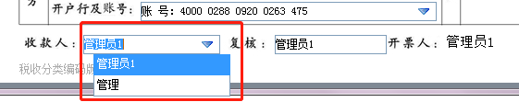

温馨提示：
- 开票员/收款人/复核人不建议使用同一个人。
- 如收到发票没有收款人/复核人，不影响发票认证，可根据自身企业实际情况选择是否退回重开。

